**Консультация для родителей по музыкальному воспитанию детей подготовительной группы**

**«Чем занять ребёнка, пока сидим все дома?»**

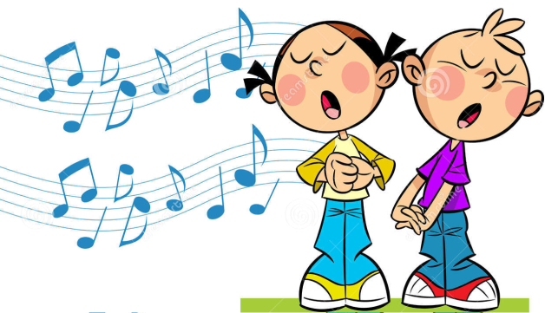  
 Природа щедро наградила человека, она дала ему все для того, чтобы видеть, ощущать, чувствовать окружающий мир, она позволила слышать ему все многообразие существующих вокруг звуков красок. Прислушиваясь к собственному голосу, голосам птиц и животных, люди учились различать интонацию, высоту, длительность. Из необходимости и умения слушать и слышать рождалась музыкальность — одно из свойств данное природой человеку.

***Большое развитие имеет музыкальное развитие ребенка в семье.***

Эпидемия коронавируса сильно изменила жизнь людей во всём мире и поэтому я думаю, что каждый родитель должен найти время на развитие музыкальности своего ребёнка.

**Музыкальность** - это комплекс способностей, позволяющий человеку активно проявлять себя в различных видах музыкальной деятельности.

**Слушание музыки:**

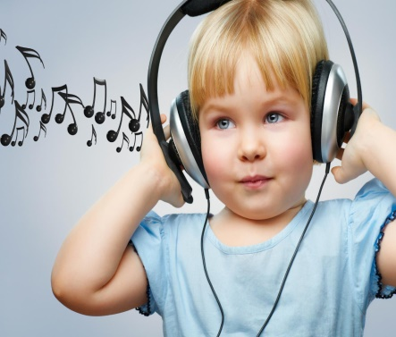             Отношение родителей к музыке передается ребенку.  Если взрослые заинтересованно слушают произведения вместе с ним и высказывают своё отношение, объясняют свои ощущения, то малыш духовно обогащается, формируется его вкус, привязанности. И наоборот, равнодушие родителей к музыке, и увлечение только «легкой» музыкой препятствует разностороннему развитию ребенка, обедняет его кругозор.

                      Ставьте диски с записью песен, отрывками из произведений классической музыки. Во время прослушивания произведения проявите свою заинтересованность. Не ограничивайте музыкой какого-то одного направления.

       Иногда специально включайте музыку фоном, не привлекая особенно внимание ребенка. Позвольте ему самостоятельно выбрать музыку для прослушивания из вашей детской музыкальной коллекции.

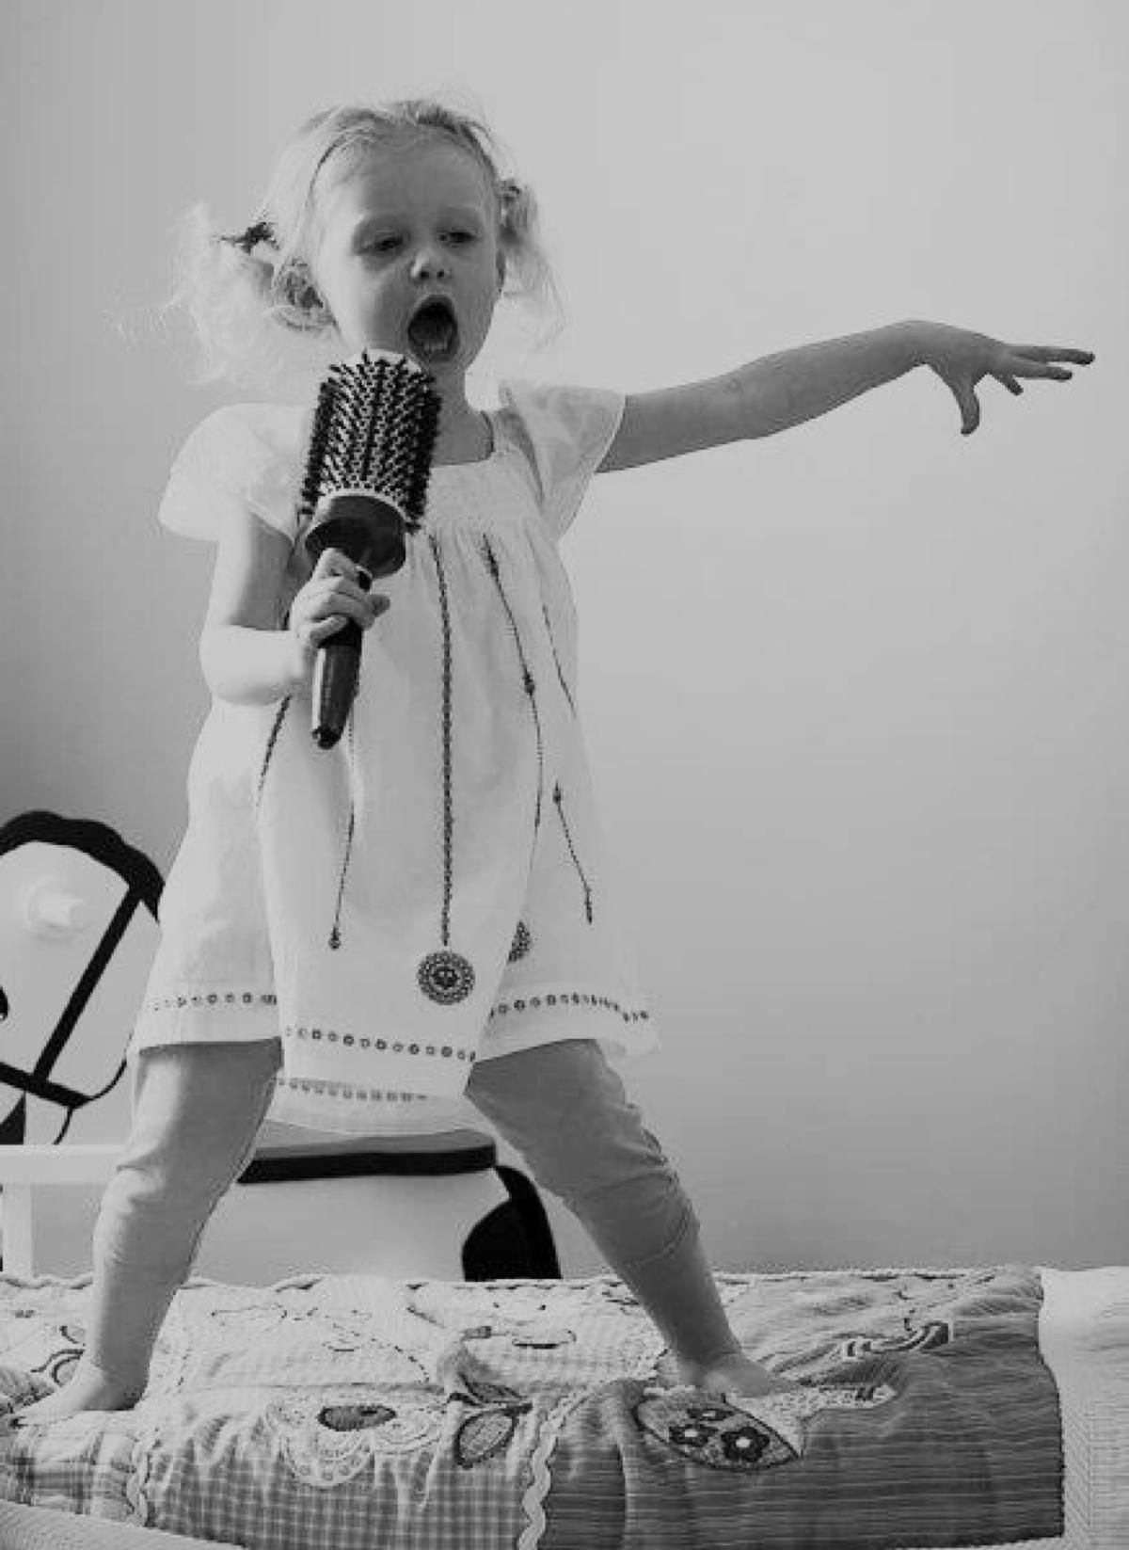 **Пение**

* Пойте с ребенком простые и понятные по содержанию детские песни.
* Имейте дома кассеты и диски с записями детских песен и музыкальных фильмов для детей.
* Следите за тем, чтобы ребенок не кричал на улице в сырую холодную погоду, не напрягал голосовой аппарат.   В дошкольном возрасте голосовой аппарат еще не сформирован и подвержен влиянию отрицательных факторов внешней среды.

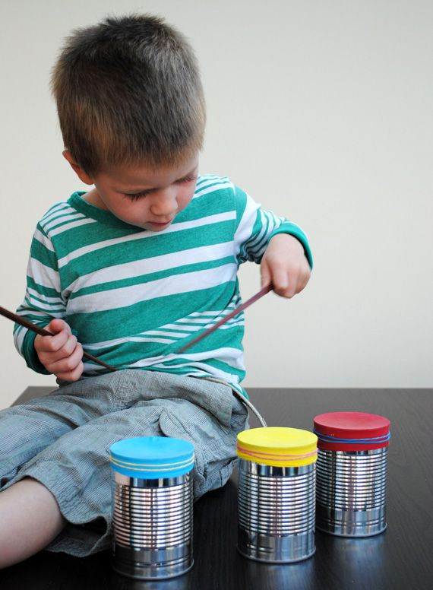**Музыкальное творчество.**

             В возрасте 6-7 лет ребенок может воспроизводить на несложных ударных и звуковысотных музыкальных инструментах аккомпанемент для песен и танцев. Слышит и воспроизводит простые ритмические рисунки. Импровизирует, используя навыки игры на инструментах.

         Позвольте ребенку проявлять творческие способности и музицировать дома, для этого можно использовать различные предметы- расчески, ложки, баночки с палочками, пластиковые бутылочки, наполненные крупой или горохом. Использование самодельных шумовых инструментов при музицировании позволяет ребенку сочетать игру с пением и с движениями, способствует развитию чувства ритма и двигательной активности.

Шумовые инструменты несложно изготовить. И это открывает новые возможности для их изготовления в домашних условиях, вместе с родителями. Сделанный своими руками инструмент поможет вам приучить ребенка к совместному труду. Для конструирования нужно не так уж много – желание и чуть-чуть выдумки!

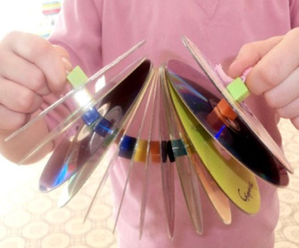 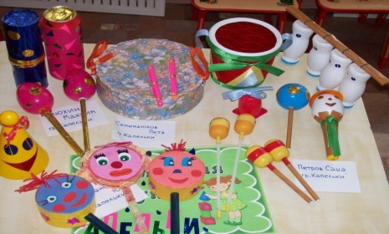 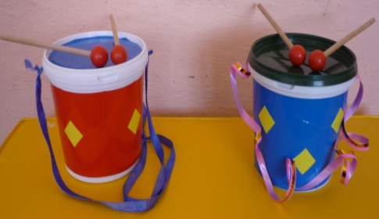

**Нельзя, чтобы музыка звучала слишком громко.**Весело, живо — но не громко.

Чем активнее общение ребенка с музыкой, тем музыкальней он становится, чем музыкальней он становится, тем радостнее и желаннее новые встречи с музыкой.

**Если Вы развиваете у ребенка музыкальные способности, то значит, Вы развиваете его внутренний мир, его память, его фонематический слух, его координацию движению и ритмическую активность, его организованность и внимание.**А разве эти качества не нужны современному человеку, чтобы быть мобильным, опытным и успешным?

В помощь вам я сделала подборку произведений для слушания, песенки и видео с детскими танцами, которые вы сможете исполнить всей семьей.

С уважением, Альбина Закиевна